Đề tài :Web tìm kiếm việc làm cho người lao động
Bài toán mà web này giải quyết là việc kết nối giữa người lao động có trình độ phổ thông và những công việc ngắn hạn, không ổn định với người tuyển dụng có nhu cầu ngắn hạn, linh hoạt. Dưới đây là một số điểm mô tả chi tiết hơn về bài toán:

1. Nhu cầu của người lao động:

Khó khăn tìm việc: Người lao động với trình độ phổ thông thường gặp khó khăn trong việc tìm kiếm công việc phù hợp với kỹ năng và khả năng của họ.
Công việc ngắn hạn: Nhiều người lao động muốn có những công việc ngắn hạn, linh hoạt để có thể điều chỉnh theo tình hình cá nhân và nhu cầu cuộc sống.
2. Nhu cầu của người tuyển dụng:

Công việc ngắn ngày: Có những công việc ngắn ngày, tạm thời mà người tuyển dụng cần người làm, ví dụ như dự án ngắn hạn, sự kiện, hay công việc thay thế ngắn hạn.
Khó tìm nguồn lao động phù hợp: Người tuyển dụng gặp khó khăn trong việc tìm kiếm người lao động có kỹ năng và khả năng phù hợp với yêu cầu của công việc ngắn ngày.
3. Giải pháp thông qua web:

Nền tảng kết nối: Web sẽ là nơi kết nối trực tiếp giữa người lao động và người tuyển dụng thông qua các thông tin tuyển dụng và hồ sơ cá nhân.
Tính linh hoạt: Cung cấp tính năng tìm kiếm linh hoạt để người lao động có thể dễ dàng tìm thấy những công việc ngắn hạn phù hợp.
Hệ thống đánh giá: Tích hợp hệ thống đánh giá từ cả hai phía để tạo uy tín và giúp cả người lao động và người tuyển dụng lựa chọn đối tác phù hợp.
Thông tin đầy đủ: Cung cấp thông tin đầy đủ về công việc và hồ sơ người lao động để cả hai bên đều có cái nhìn toàn diện.
4. Lợi ích:

Tiết kiệm thời gian: Giảm thời gian tìm kiếm công việc và người làm việc phù hợp.
Tăng cường linh hoạt: Người lao động và người tuyển dụng đều có lợi ích từ tính linh hoạt của công việc ngắn hạn.
Tạo cơ hội cho cả hai bên: Nâng cao cơ hội việc làm cho người lao động và giúp người tuyển dụng đáp ứng nhanh chóng nhu cầu công việc ngắn ngày.
Chương trình
Các giao diện được tạo với mục đích là trang quản trị các nội dung của website. Một vài chức năng cần quản lý như:
- Quản lý người lao động
- Quản lý người tuyển dụng
- Quản lý nhóm công việc
- …

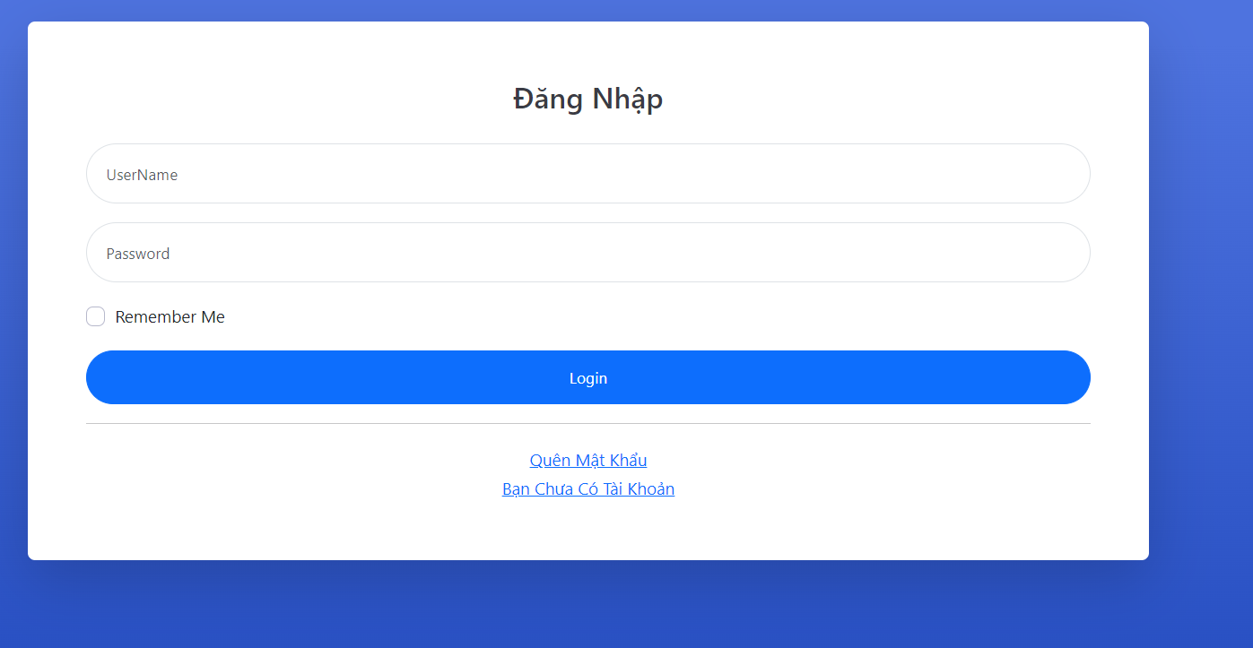
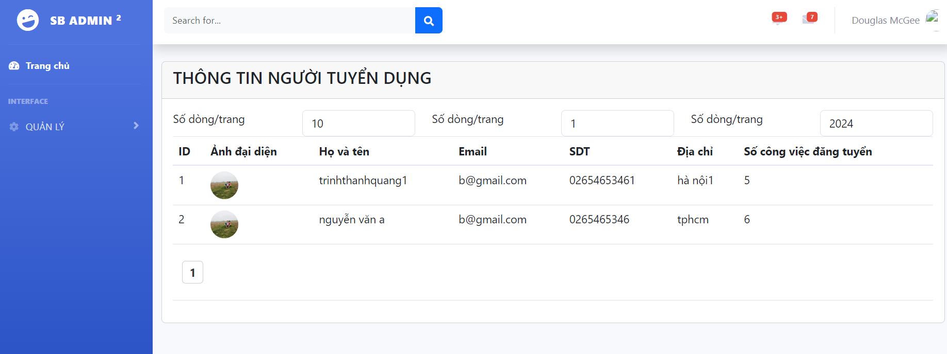
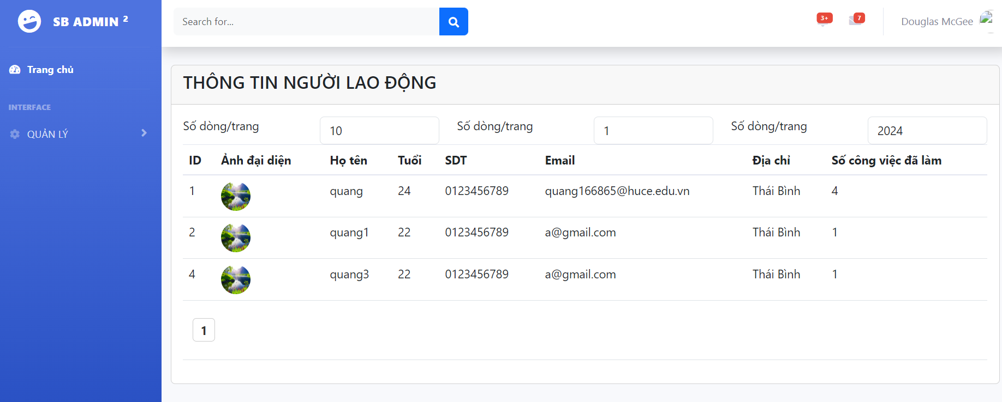
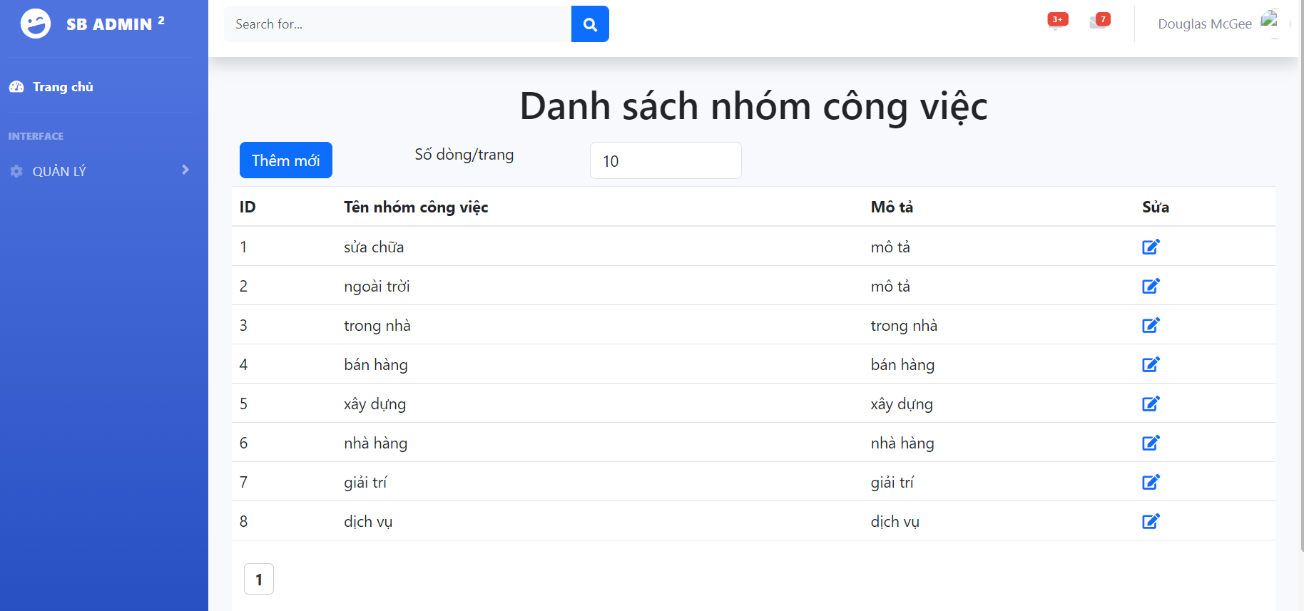
Về phía người lao động
- Đăng ký đăng nhập
- Lấy lại mật khẩu khi quên mật khẩu
- Xem và sửa thông tin cá nhân
- Ứng tuyển vào các công việc được đăng lên web
- Quản lý được các công việc đã ứng tuyển thành công
- Đánh giá chất lượng công việc sau khi hoàn thành công việc
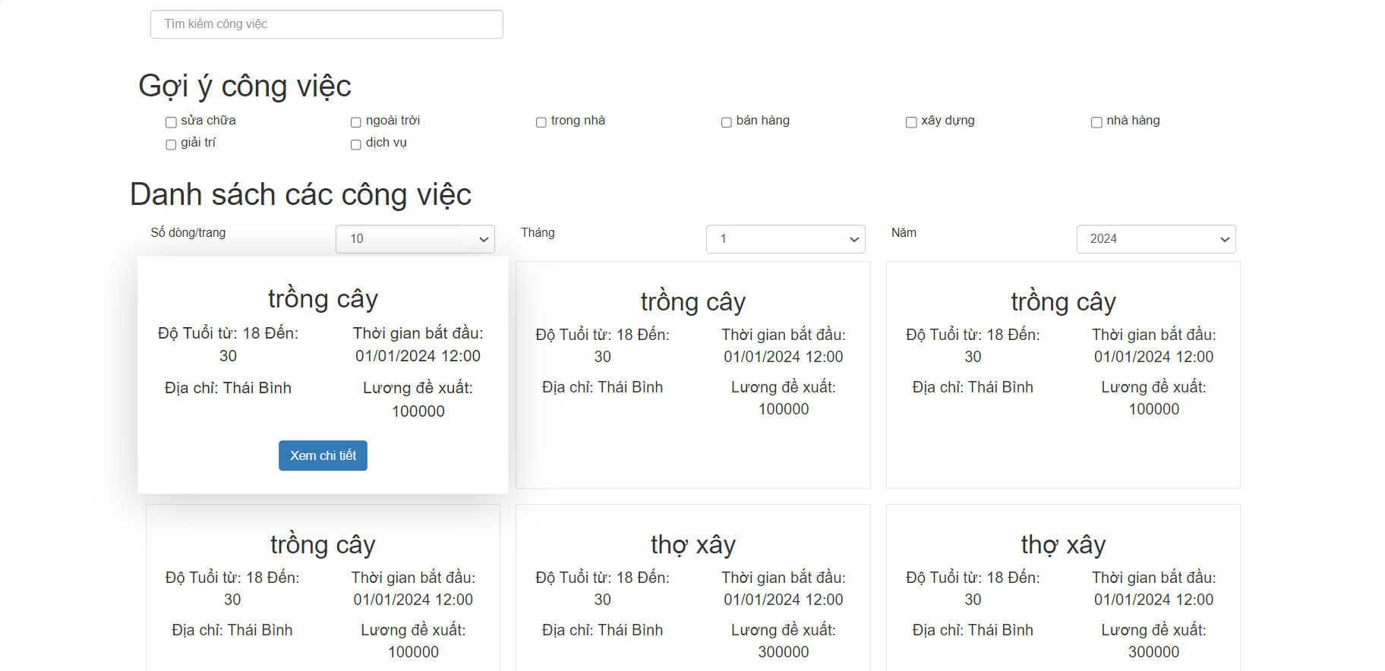
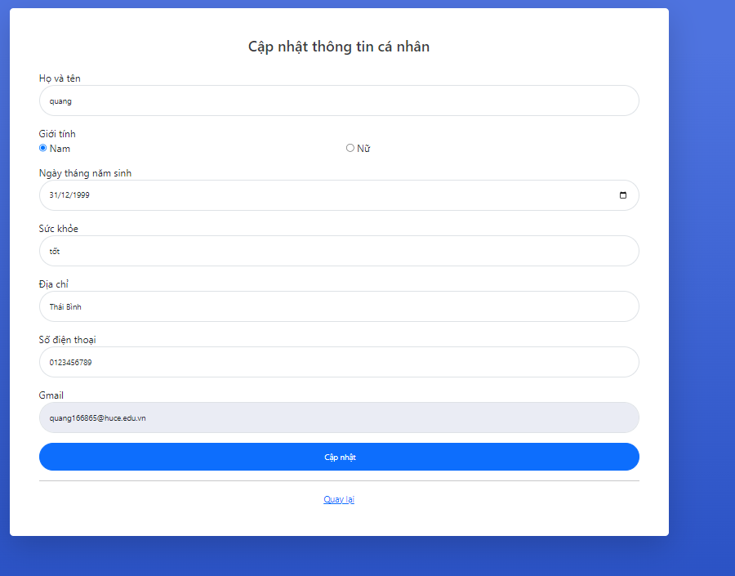
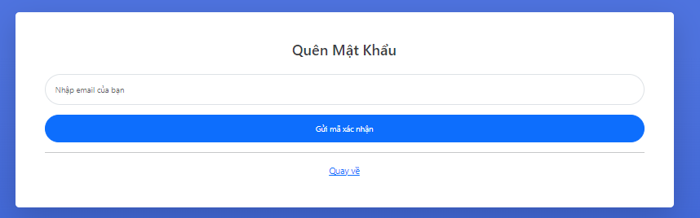

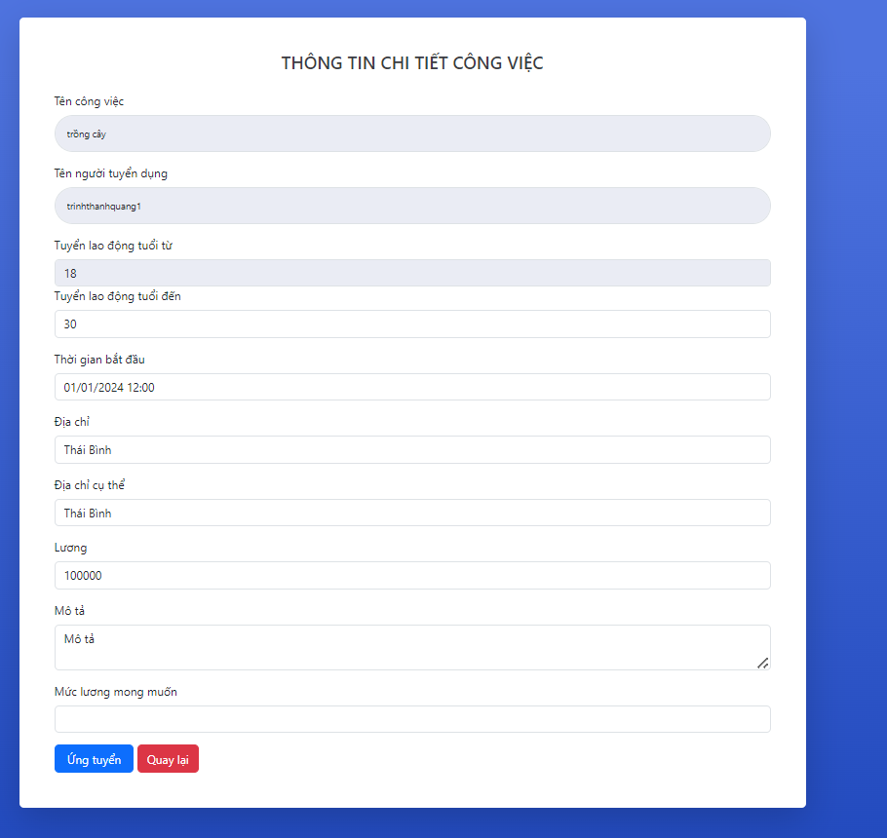
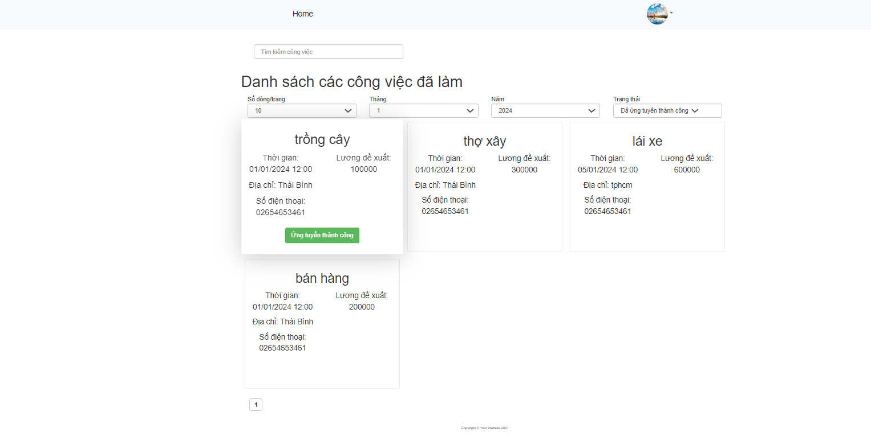

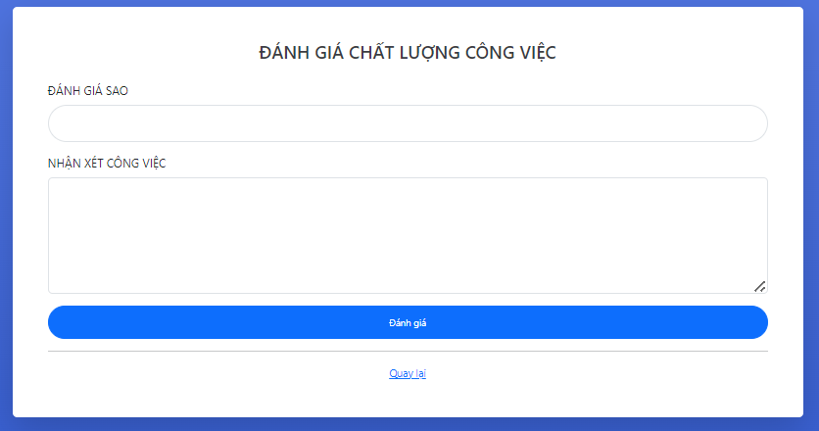

Về phía người tuyển dụng
- Đăng ký đăng nhập
- Lấy lại mật khẩu khi quên mật khẩu
- Đăng bài tuyển dụng
- Quản lý các công việc đã đăng ứng tuyển
- Xem,duyệt các hồ sơ của người lao đông
- Đánh giá người lao động sau khi hoàn thành công việc
- Xem và sửa thông tin cá nhân
